Maiwallfahrt der Frauen

Dienstag, 21. Mai 2024

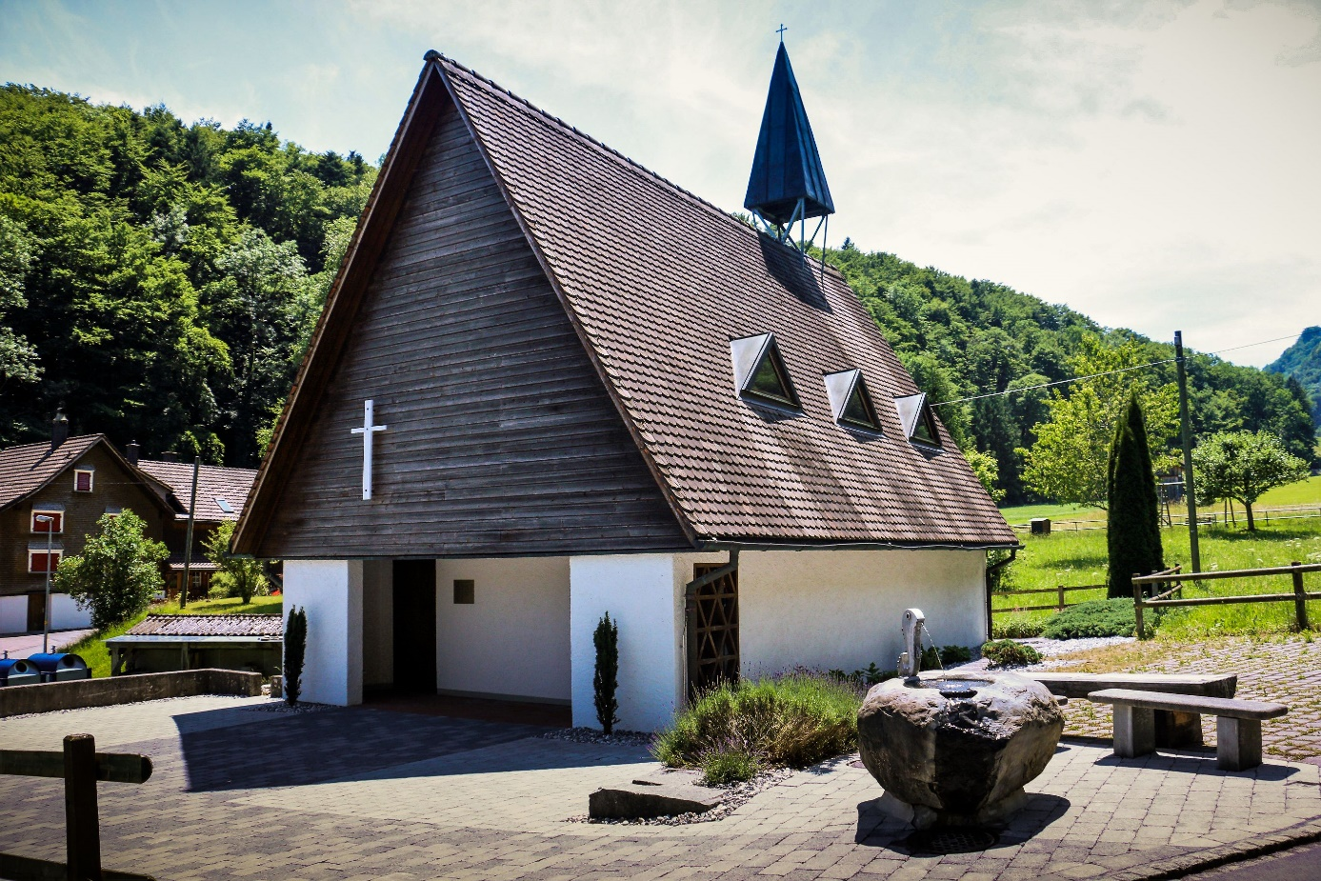

Abfahrt ab Dorfplatz um 18.00 Uhr

Eucharistiefeier mit Kaplan Peter Legnowski
in der Kapelle in Plona, um 18.30 Uhr

Anschl. gemütliches Beisammensein im Rest. Rüthihof mit Möglichkeit zum Abendessen
Carfahrt beträgt Fr. 10.00

Wir freuen uns auf viele Teilnehmerinnen
Fränzi Kurer, Loredana Frei

